МИНИСТЕРСТВО ОБРАЗОВАНИЯ И НАУКИ КЫРГЫЗКОЙ РЕСПУБЛИКИ

КЫРГЫЗСКИЙ ГОСУДАРСТВЕННЫЙ ТЕХНИЧЕСКИЙ УНИВЕРСИТЕТ им. И. РАЗЗАКОВА

«СОГЛАСОВАНО» «УТВЕРЖДАЮ»
Зав. профилирующей кафедры Зам.декан по ВР ВШЭиБ
по воспитательной работе
к.э.н.проф. Омурбекова М.О. ст.преп.Абсаматова Э.К. _____________________________ ___________________________
«___» _______________2022г. «____»__________2022г.

«Высшая школа экономики и бизнеса»
кафедра «Экономическая безопасность и Маркетинг»

ОТЧЕТ

Кураторы групп М(б)-1-22,ЭБ (с)-1-22, ЭБ (с)-1-21,М (б)-1-21,ЭКО бух.1-21
преп. каф «ЭБиМ»
Элчибаева А.З., Кубатбекова Л.Т., Тойбаева Н.Р., Бактыбекова А.Б.
о проделанной работе за 2022-2023 учебный год.

Бишкек 2022 г.

Информация осенний семестр 2022-2023 учебного года

Общая информация о группах.

Воспитательная работа группы на 2022-2023 учебный год в групп М(б)-1-22,
ЭБ (с)-1-22 ЭБ (с)-1-21, М (б)-1-21, ЭКО бух.1-21.
Преподавателям кафедры «Экономическая безопасность и маркетинг» были поставлены следующие задачи:
- выстраивать конструктивное взаимодействие с заведующим отделением, преподавателями, работающими в группе студентов;
- осуществлять личностно-ориентированный подход, обеспечивающий и поддерживающий процессы самопознания и самореализации личности студента;
- продолжать формировать ответственное отношение к учебному труду, интерес к избранной специальности;
- продолжать воспитывать чувства патриотизма, гражданственности, устойчиво-позитивное отношение к культуре, к своему здоровью;
- способствовать раскрытию индивидуальных способностей каждого студента;
- развивать творческие и коммуникативные умения; общественную активность;
- развивать систему самоуправления в группе.

Цель воспитательной работы в группе: создание условий для развития высокообразованной, гуманистически направленной личности, ориентированной на творчество и саморазвитие, формирование здорового образа жизни и нравственного поведения в процессе учебной деятельности студентов группы средствами личностно-ориентированного обучения.

Характеристика коллектива группы и отдельных студентов

Состав групп – 55 человек, на момент составления отчёта.
Старосты групп Амантурова Жанна, Кошуева Самара, Марат к. Нагима, Баишева Ю., Ногойбекова Ж. –ответственный и активный, помощник куратора.

Студентка группы ЭБ с 1-19 Абдыжапарова А. по итогам успеваемости и активизма получила стипендию ректора КГТУ им. И.Раззакова Чыныбаева М.К.
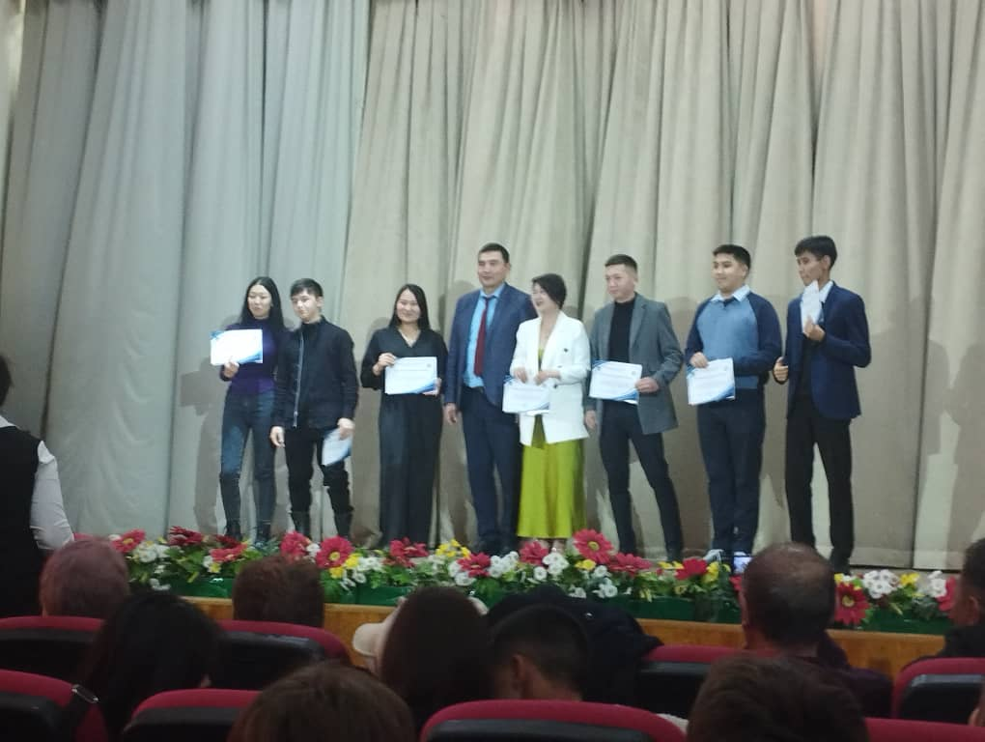
Активист групп Бактыбекова Акинай ответственно, и добросовестно выполняют все функции и обязанности, являются помощником старосты, помогает контролировать успеваемость и посещаемость студентов группы.
В группе сложился позитивный микроклимат. Все студенты конструктивно общаются друг с другом, мирно решают возникшие конфликтные ситуации. Большая часть группы студентов активны, ответственны, изолированных и непринятых членов группы нет. Культура поведения и культура внешнего вида соответствуют требованиям, установленным в колледже. Все студенты группы чувствуют себя комфортно среди сверстников, не имеется конфликты.
У большинства студентов группы сформировано ответственное отношение к учебному труду, интерес к будущей специальности. Обучающиеся проявили свои индивидуальные способности: проявили себя в мероприятиях.
Высокую активность, ответственность и самостоятельность проявили студенты групп:
- Бактыбекова Акинай М(б)-1-22
- Баишева Ю. М(б)-1-21
- Марат к. Нагима ЭБ (с)1-21
- Тумонбаева Жаркынай ЭКО бух.1-21
Согласно плану воспитательной работы, со студентами были проведены следующие мероприятия:
1. Ознакомление студентов группы с учебным планом и графиком учебного процесса в форме дополнительной групповой встречи-беседы.
2. Знакомство студентов с действующими творческими объединениями, сбор заявлений от студентов.
3. Выбор студенческого актива. Организация студенческого самоуправления в группе, ознакомление с функциями студентов.
4. Анкетирование студентов по проблеме выявления интересов, склонностей.
5. Наблюдение за студентами в онлайн формате обучение, активное участие во время занятий на каждом предмете.
6. Профилактика курения, аморального образа жизни, суицидального поведения, конфликтных ситуаций в группе со сверстниками и преподавателями - в форме встреч-бесед организованные заместителями деканов по воспитательной работе и представителями «Комитета по делам молодежи» университета.
7. Беседы со студентами: адаптация к новым условиям проживания, организация условий для выполнения домашних заданий в режиме онлайн; соблюдение правил проживания в общежитии;
8. Индивидуальные беседы со студентами по возникшим вопросам в период онлайн обучение.
9. Анализ посещаемости и успеваемости студентов группы, а также тематические классные часы, проводимые по плану куратора: «Онлайн посещение музеев и театров мирового уровня», «Этика студента в период онлайн обучение» и другие.

Используемые методы воспитания:
- сотрудничество,
- индивидуальные и групповые беседы в zoom конференциях,
- убеждение,
- посещение занятий,
- обсуждение результатов обучения и практики,
- мониторинг активности студентов,

Проведена работа со студентами:
- кураторские часы;
- индивидуальные беседы по телефону, what’s app, zoom.
Ежедневно:
1. Беседа с опаздывающими студентами и выяснение причин отсутствия.(через zoom)
2. Индивидуальная работа со студентами. (через zoom)
Еженедельно:
1. Проверка журнала группы.
2. Проведение мероприятий в группе (по плану).
3. Работа с родителями (по ситуации).
4. Работа с преподавателями предметниками (по ситуации).
Каждый месяц:
1. Проверка журнала группы.
2. Заседание актива группы.

Отчет по оплате 2022-2023 учебный год

ЗА ПЕРВОЕ ПОЛУГОДИЕ.
По кафедре долг не имеется

Культурно-массовая работа следующих групп.

1.12.22. Ежегодно 1 декабря отмечается Всемирный день борьбы со СПИДом. Люди во всем мире объединяются для демонстрации поддержки людям, живущим с ВИЧ или так или иначе затронутым ВИЧ-инфекцией, и вспоминают тех, кто умер от связанных со СПИДом заболеваний. 1 декабря 2022 года на «ВШЭиБ» прошло мероприятие, посвященное Международному дню борьбы со СПИДом. Мероприятия направлено на информирование студентов о проблеме ВИЧ-инфекции, формирование здорового образа жизни. Лекцию проводили врач КУЗ Токтогулова Анаркан Молдобековна и заведующий здравпункта Учкемпирова Жылдыз Аскаралыевна.

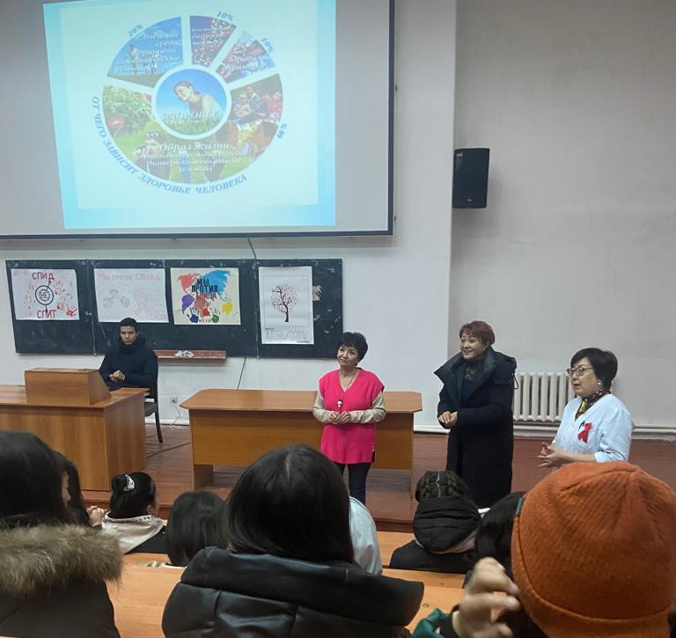

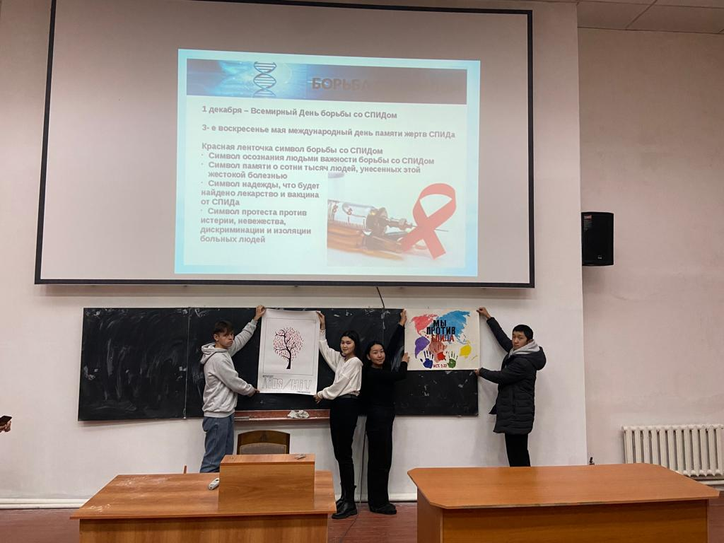

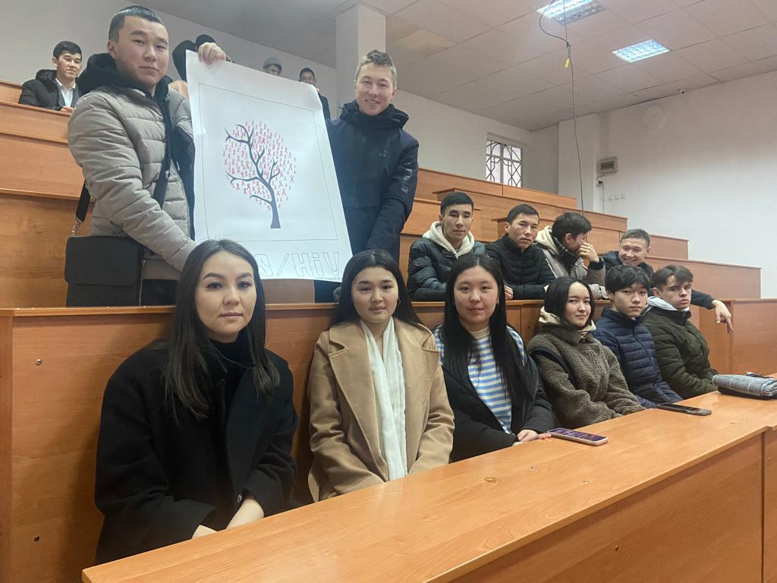

2.12.2022 г. было мероприятие «Посвящение в студенты», активно участвовала студентка группы М б 1 22 Бактыбекова Акинай

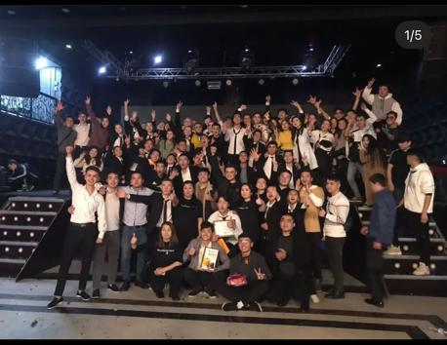

18.10.22 прошла «Ярмарка вакансий» для старших курсов, где участвовали группы ЭБс-1-19, ЭБкс -2-19, Мб-1-19

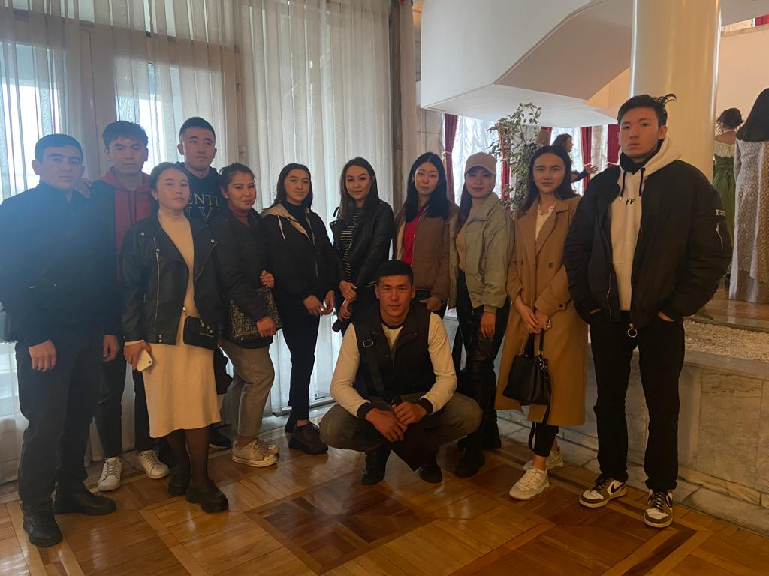

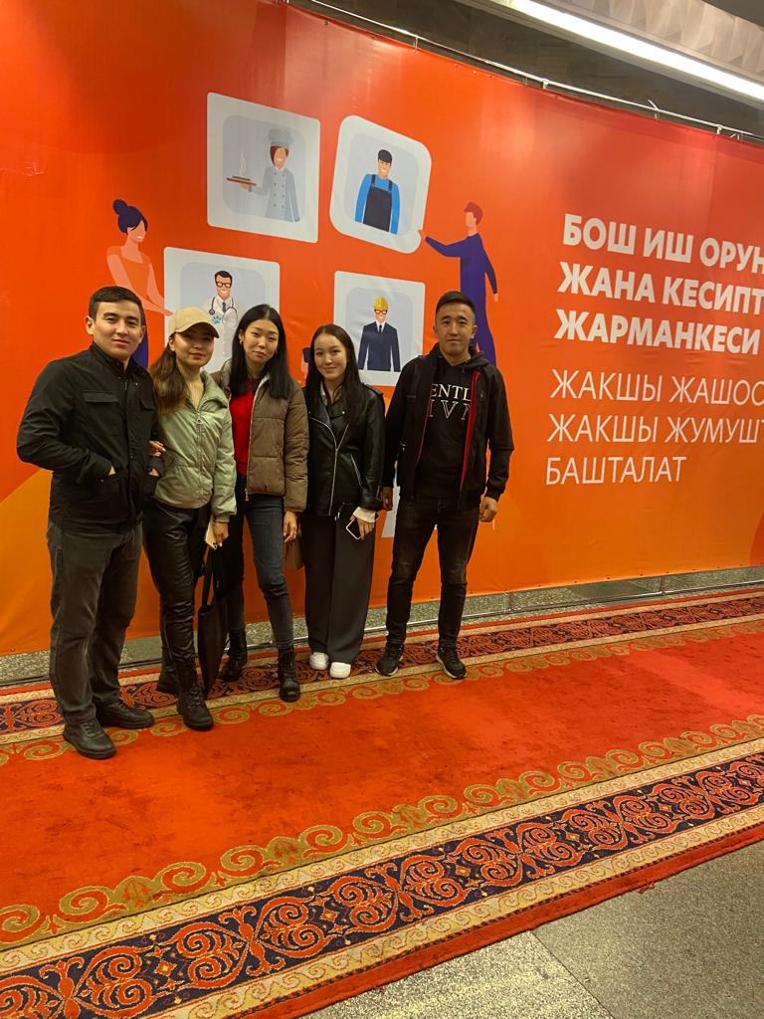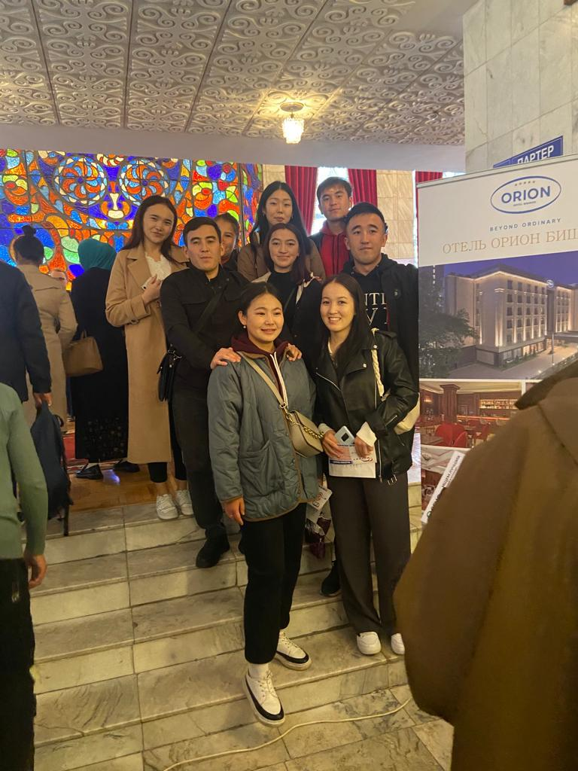
Кураторский час

Корчубек Акназаров

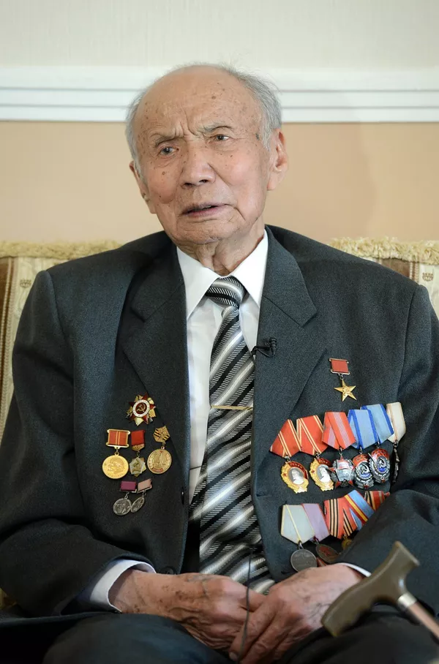
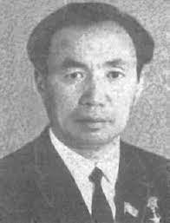
Корчубек Акназаров родился 1 августа 1922 года в селе Кызыл Октябрь Бакай-Атинского района Таласской области. Свою трудовую деятельность начинал в 1941 году учителем в сельской семилетней школе.
В 1943 году был мобилизован в ряды Советской Армии, сражался против оккупантов на первом Белорусском фронте. Дошел до Варшавы, получил ранение при форсировании реки Висла. Награжден орденом Отечественной войны I степени и медалями. В 1946 году вернулся на родину, работал заведующим учебной части семилетней школы в Чаткальском районе.
С 1947 года Корчубек Акназаров работая на партийной работе посвятил всю свою жизнь беззаветному служению своему народу, своей стране. В начале он становится заведующим парткабинета, затем — заведующим отделом пропаганды и агитации Чаткальского райкома Компартии. В 1952–1956 годы он избирается вторым, затем первым секретарем Чаткальского райкома Компартии, председателем Ала-Букинского районного исполнительного комитета. В 1957–1961 годах работает вторым секретарем Октябрьского и Базар-Коргонского районных комитетов Компартии Кыргызстана.
Начиная с 1961 года по 1990 год — он успешно трудился первым секретарем Ак-Талинского, Джумгальского и Кочкорского районных комитетов Компартии. В 1965 году окончил высшую партийную школу центрального комитета в городе Алма-Ата. Избирался делегатом XXV, XXVI-съездов КПСС. На протяжении многих лет был членом Центрального Комитета Компартии Кыргызстана.
Под его руководством горные районы достигли значительных успехов в развитии животноводства, сельского хозяйства. Произошли разительные перемены в экономике, социальной и культурной жизни регионов.
За многолетний и добросовестный труд Корчубек Акназаров в 1966 году был удостоен высокого звания Героя Социалистического Труда. Награжден двумя орденами Ленина, орденом Октябрьской революции, двумя орденами Трудового Красного Знамени, а также орденом "Знак Почета". Он избирался депутатом Верховного Совета Киргизской ССР нескольких созывов, после обретения Кыргызстаном государственной независимости также был депутатом парламента.
Имя Корчубека Акназарова в одном ряду с выдающимися деятелями, внесшими неоценимый вклад в укрепление кыргызской государственности, социально-экономического развития нашей страны, навсегда останется в истории Кыргызстана. Его славный жизненный путь, высокие человеческие качества, порядочность и скромность, а также самоотверженный труд во благо народа будут образцом для всех нас.
Светлый образ Корчубека Акназарова — блестящего руководителя и организатора, всю жизнь посвятившего служению своему народу навсегда останется в благодарной памяти нашего народа.

Тема: Ко дню рождения Исхака Раззакова (биография и творчество).

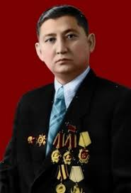

Многолетняя история кыргызского народа богата яркими личностями. Среди них –талантливая, незаурядная личность Исхака Раззакова. Исхак Раззаков - один из государственных деятелей, оставивших немеркнущий след в политической истории Кыргызстана в советскую эпоху.
Раззаков Исхак Раззакович, хозяйственный, советский и партийный работник, кыргыз, родился 25 октября 1910 г. в с. Хоросан Бокса-Исфанинской волости Ходжентского уезда Туркестанского края (ныне Ляйлякского района Ошской области) в семье шахтера. Детство его было очень тяжелым. Мать Раззакова умерла, когда ему было всего три года. В пятилетнем возрасте по пути в Ташкент он потерял отца и остался один среди чужих людей. До 1925 года Исхак воспитывался и учился в детском приюте в Ходженте. Исхак Раззаков с детства обладал живым умом. В 1923 г. его переводят на учебу в Ташкент, где он, поступает в интернат - школу 2 ступени им. Намуна. С 1925 г по 1929 г. учился в Узбекском институте просвещения в г. Ташкенте (педтехникум), в котором затем преподавал обществоведение с 1929 г. по 1931 г. В школе, педучилище, учился блестяще, заметно выделяясь среди сверстников. Затем в 1931 году его направляют на учебу в Московский институт Госплана им. Кржижановского. Он и там отлично учится, активно участвует в общественной жизни. По окончании института, защищает диплом на тему рационального использования топливных ресурсов и получает специальность экономиста-плановика. Надо отметить, что Государственной комиссией при защите были отмечены теоретическая глубина и практическая значимость выпускной работы.
Уже в молодом возрасте ему были присущи высокая образованность и духовно-культурный уровень. С 1936 г. по 1941 г. последовательно занимал, ответственные посты заведующего группой отдела топлива Госплана Узбекской ССР, председателя облплана Ферганской области, заместителя председателя, а затем и председателя Госплана УзбекскойССР. Плодотворная десятилетняя работа в Узбекистане проявила незaypядныe организаторские способности И. Раззакова. Умение управлять людьми, сплачивать их в коллективе проявились в годы Великой Отечественной войны. Он находил контакты и органично жил интересами друзей и товарищей. Ему чужды были эгоизм и корысть. Эти качества на высоком уровне государственной и партийной деятельности переросли в естественное состояние жить интересами народа и ставить его интересы, интересы страны превыше всего.
Судьба была благосклонна к Исхаку Раззакову. В высоких кругах власти были заметны его выдающиеся способности, блестящие знания, высокая ответственность за порученное дело, морально-волевые качества. В весьма молодом еще возрасте 1945 году решением Политбюро ЦК КПСС, советского правительства Исхак Раззаков был направлен в Киргизию на Пост председателя Совета Министров. Тогда ему было всего 35 лет.
В послевоенной экономической жизни Киргизии стояли тяжелые проблемы во всех отраслях. Планово-экономическое образование и продолжительная работа в органах Госплана помогали Раззакову глубоко и конкретно разбираться в вопросах экономики. С приходом И. Раззакова Совет Министров Республики заметно улучшил свою работу. Был наведен соответствующий порядок, поднята трудовая дисциплина. Лидерские качества помогли ему в 1950 году возглавить республику. За время его руководства (с 1950 по 1961 год) были построены и введены в действие Новые заводы, фабрики, шахты, электростанции, ирригационные системы, школы, жилые дома. Напряженная Работа людей под Руководством И.Раззакова принесла свои результаты. Был построен крупный завод сельскохозяйственного машиностроения им. Фрунзе, высокогорная дорога Фрунзе — Ош. За 1946-1950 годы были введены в действие 20 крупных промышленных объектов народного хозяйства. Среди них Лебединская, Аламединская, Пржевальская ГЭС, заводы «Киргизавтомаш», Ошский электромеханический завод, обувная фабрика в столице и т.д. Завершилось строительство БЧК, Орто-Токойского водохранилища орошено и освоено более трех тысяч Гектаров безводных земель, на них переселились тысячи людей. В 1956 году была достигнута крупная победа в сельском хозяйстве, республика была награждена первым орденом Ленина.
Ему народ доверял. Доверял и соратники. Всем своим поведением, поступками, действиями, служением Отечеству он заслуживал признания и любви нации. Исхак Раззакович был широко образованным человеком. Придавал великое значение науке и высшему образованию. Большое внимание уделял лидер подготовке высококвалифицированных научных кадров, профессорско-преподавательского состава вузов, квалифицированных инженерных и рабочих кадров для отраслей народного хозяйства. Многие, молодые соотечественники направлялись в Научные и образовательные Центры Москвы, Ленинграда, других городов СССР.
Исхак Раззакович стал инициатором учреждения Академии наук Киргизской ССР, Государственного университета, Фрунзенского политехнического института, носящего сегодня его имя, областных педагогических институтов. Исхак Раззаков — великая личность Кыргызстана. И его имя - государственного и политического деятеля, всенароднопризнанного лидера нации по праву ярко вписано в историю нашего государства.

История КГТУ им. И.Раззакова
Берёт своё начало в 1953 году, когда в связи с острой нехваткой высококвалифицированных специалистов в инженерной отрасли Киргизии, был создан технический факультет при Киргизском государственном университете. Создан 1 сентября 1954 года, как Фрунзенский политехнический институт. Первым ректором ФПИ стал профессор Георгий Акимович Сухомлинов.
Подготовка будущих инженеров осуществлялась 12 факультетами на 60 кафедрах, где обучались 13 тысяч студентов по 26 специальностям, 350 преподавателями (200 — с учеными степенями и званиями). ФПИ стал кузницей подготовки высококвалифицированных кадров для промышленности и строительства Киргизской ССР и всего среднеазиатского региона.
За достигнутые успехи в подготовке высококвалифицированных кадров коллективу ФПИ в числе 26 лучших вузов страны в честь 50-летия образования СССР был вручен Юбилейный Почётный Знак ЦК КПСС, Президиума Верховного Совета СССР, Совета Министров СССР и ВЦСПС.
С 1992 — КГТУ им. И. Раззакова. Ныне университет это современный университетский комплекс, крупнейший учебно-научный центр подготовки и переподготовки инженерно-технических и инженерно-экономических кадров по 77 специальностям.
КГТУ владеет инновационными технологиями и внедряет новейшие образовательные программы. В университете обучаются более 19 тысяч также около 200 учащихся лицея и более 190 аспирантов и соискателей.

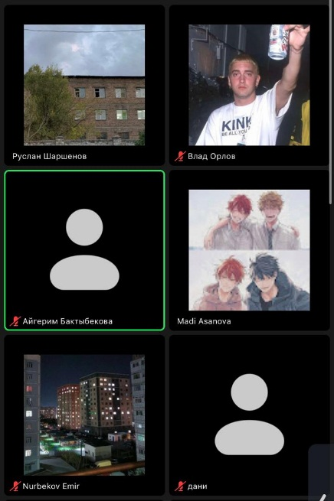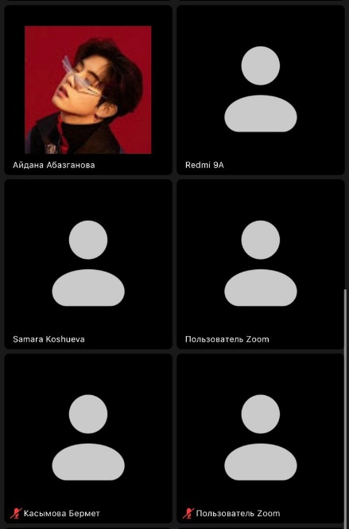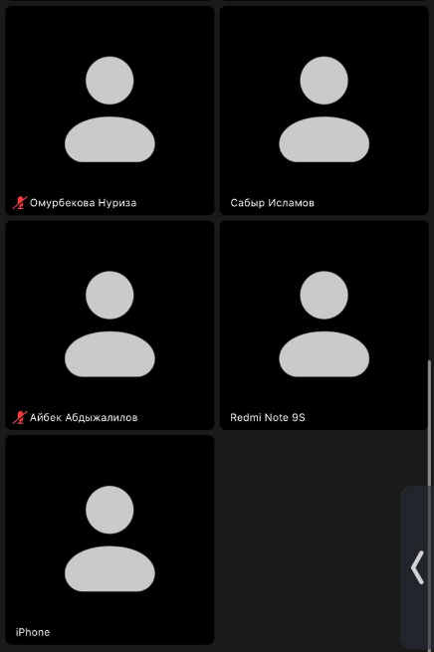

Заключения.
За период первого полугодие 2022-2023 учебного года обучения в группе М(б)-1-22, ЭБ (с)-1-22, ЭБ (с)-1-21, М (б)-1-21, ЭКО бух.1-21 не были конфликтных случаев с участием студентов группы и не были замечаний со стороны преподавателей о наращениях правила поведений во время занятий.

Кураторы групп

к.э.н., ст. преподователь кафедры «ЭБМ» Элчибаева А.З.

ст. преподователь кафедры «ЭБМ» Кубатбекова Л.Т.

ст. преподователь кафедры «ЭБМ» Тойбаева Н.Р.

преподователь кафедры «ЭБМ» Бактыбекова А.Б.

